РЕСПУБЛИКА ТАТАРСТАН  БУИНСКИЙ МУНИЦИПАЛЬНЫЙ РАЙОН СОВЕТ  ЧУВАШСКО-КИЩАКОВСКОГО  СЕЛЬСКОГО ПОСЕЛЕНИЯ | 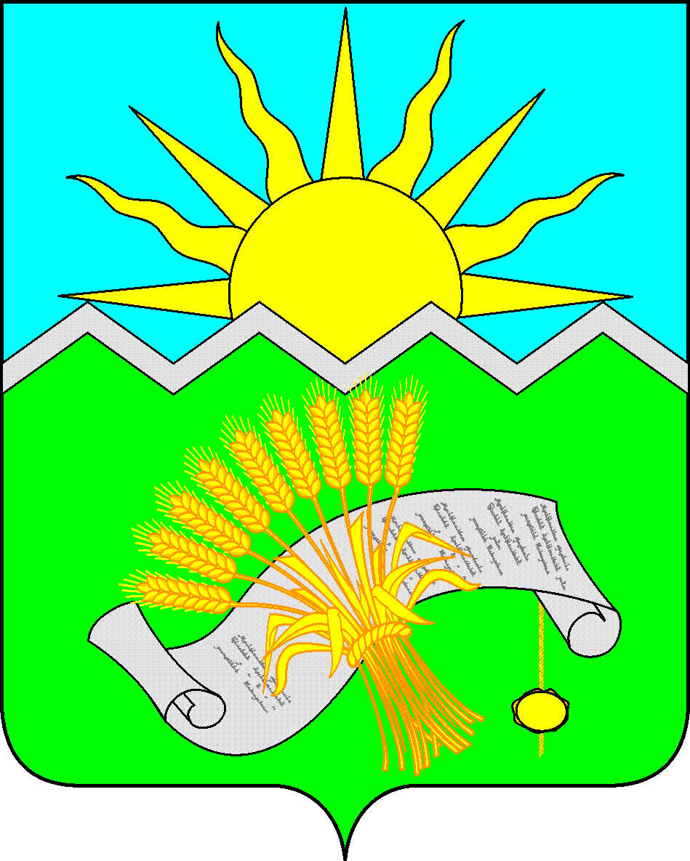 | ТАТАРСТАН РЕСПУБЛИКАСЫ  БУА МУНИЦИПАЛЬ РАЙОНЫ  ЧУАШ КИШТӘГЕ  АВЫЛ ҖИРЛЕГЕ  СОВЕТЫ

РЕШЕНИЕ КАРАР

«05» апреля 2018 г. № 45-1

Буа муниципаль районы
Чуаш Киштәге авыл җирлеге Советы
2017 нче елның 14нче ноябрь № 39-4
карарына үзгәрешләр кертү турында.

“Россия Федерациясендә муниципаль хезмәт турында” 2007нче елның 02 нчы март № 25-ФЗ, “Россия Федерациясендә җирле үзидарә оештыруда гомуми принциплар турында” 2003 нче елның 06 нчы октябрь № 131 – ФЗ, 2013 нче елның 25нче июнь № 50- ТРЗ “Муниципаль хезмәтләр турында” ТР Кодексы нигезендә һәм муниципаль норматив хокукый актны закончалык белән яраклаштыру максатыннан ТР Буа муниципаль районы Чуаш Киштәге авыл җирлеге Советы

Карар бирә:

1. ТР Буа муниципаль районы Чуаш Киштәге авыл җирлеге Советының 2017нче елның 14нче ноябрь № 39-4 “ТР Буа муниципаль районы Чуаш Киштәге авыл җирлегендә муниципаль хезмәт турында Нигезләмәгә үзгәрешләр кертү турында”гы карарның 1 нче пунктындагы “23.03.2016 № 10-1 (Карар 25.08.2017 № 34-2)” сүзләрен “08.09.2016 № 16-1 (Карар 25.08.2017 № 34-2)” сүзләренә үзгәртергә.
2. Әлеге карар игълан ителгән көннән үз көченә керә һәм аны Татарстан Республикасының хокукый мәгълүмат порталында http://pravo.tatarstan.ru/ адресы, шулай ук Татарстан Республикасы Буа муниципаль районының рәсми сайтында http://buinsk.tatarstan.ru/ урнаштырырга.
3. Әлеге карарның үтәлешен тикшерүне үз өстемә алам.

Буа муниципаль районы
Чуаш Киштәге авыл
җирлеге башлыгы И.А. Павлов

